Летающие лодки: в День авиастроителя Главархив рассказал о документах Георгия Бериева
15.08.2023
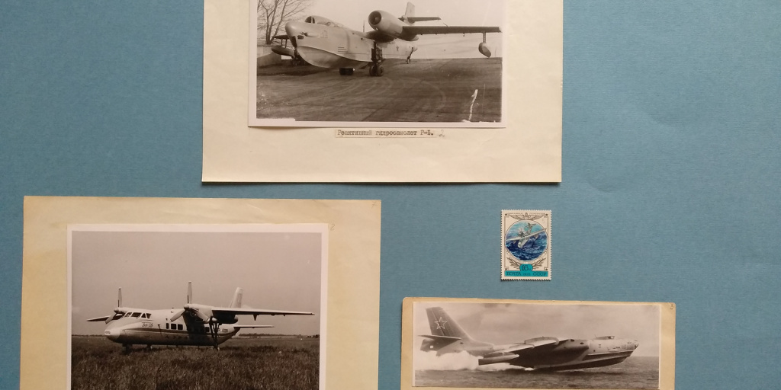

Фотографии и почтовые марки с изображением самолетов, спроектированных Георгием Бериевым. 1960-е–1970-е гг. Главархив Москвы
В личном фонде Георгия Бериева представлены его статьи, фотографии и почтовые марки с изображением самолетов, сконструированных им самим.
15 августа в России отмечается День авиастроителя. Это профессиональный праздник тех, кто разрабатывает, проектирует и строит летательные аппараты, авиационное оборудование, взлетно-посадочные устройства. Учредили День авиастроителя в нашей стране в 1956 году, подчеркнув тем самым значимость отрасли и уважение к специалистам, которые связаны с созданием воздушных судов. Отечественное авиастроение прославили многие специалисты. Одним из них является создатель летающих лодок Георгий Бериев, личный фонд с его документами теперь хранится в Главархиве Москвы.
Георгий Бериев (урожденный — Бериашвили) родился 13 февраля 1903 года в Тифлисе (сейчас — Тбилиси) в семье рабочего Михаила Бериашвили. В 1923 году после окончания Тифлисского железнодорожного училища он поступил в политехнический институт, откуда в 1925 году был переведен на авиационное отделение кораблестроительного факультета Ленинградского политехнического института имени Михаила Калинина. Уже в 1930 году, после окончания института, молодой специалист начал работать конструктором во Всесоюзном авиа-объединении морского опытного самолетостроения, возглавляемом французским конструктором Полем Эмэ Ришаром. Много лет спустя в одном из интервью Георгий Бериев так ответил на вопрос журналиста о том, почему занялся морской авиацией: «Я родился и жил в Тбилиси, городе, как известно, не приморском. Кругом – горы и удивительное бескрайнее небо. И любовь у меня к нему – сколько себя помню. А еще, родился я в 1903 году, когда начали летать братья Райт, тут уж, так сказать, судьба <...>».
В личном фонде Георгия Бериева представлены его монографии, например, статья «Он испытывал гидросамолеты», посвященная летчику-испытателю Бенедикту Бухгольцу. Вот что пишет Гоергий Бериев о летчике и его роли в проведении испытаний: «Мне как конструктору очень повезло, что летные и мореходные испытания моего первого самолета – морского ближнего разведчика МБР-2 проводил летчик-испытатель Бенедикт Бухгольц. Для конструктора важно, чтобы испытание опытной машины, в которую вложен большой труд коллектива ее создателей, попало в надежные руки человека, обладающего большой технической культурой, летным мастерством и мужеством».
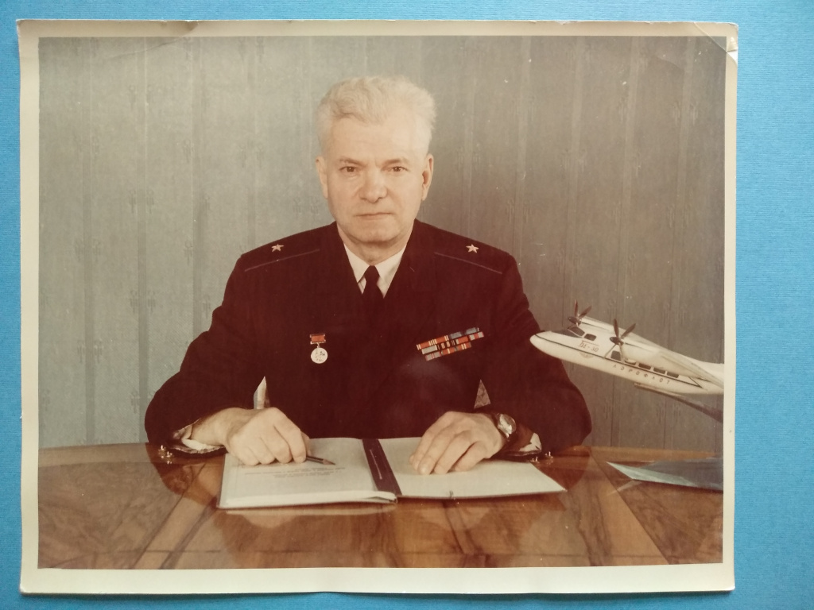
Георгий Бериев. 2-я пол. 1960-х гг. Главархив Москвы
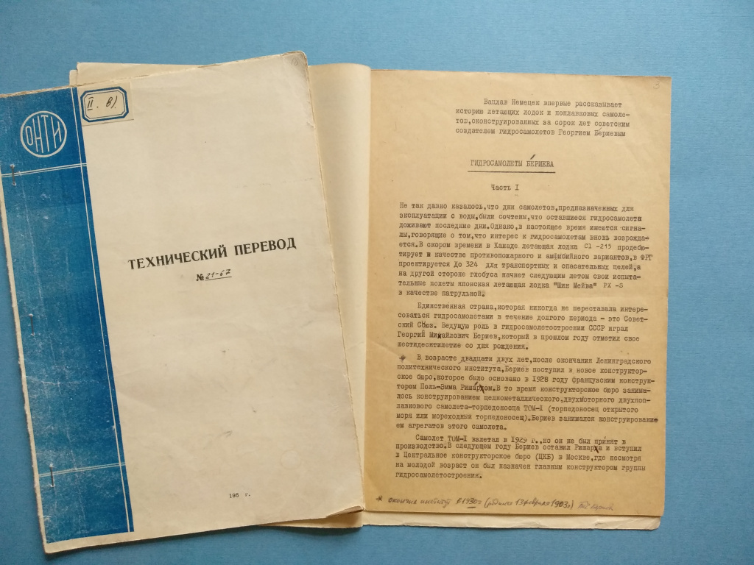
Технические переводы статьи В. Немецека «Гидросамолеты Бериева». 1967 г. Главархив Москвы
О самом испытании он вспоминал так: «Вы, наверное спросите, о моей самой любимой, дорогой машине. Отвечу сразу – морской ближний разведчик. С МБР-2 началась главная конструкторская работа. О первых ее уроках можно рассказывать много. Именно тогда усвоил истину: в авиации нет и не может быть мелочей. Один пример. Крылья нашего первенца пробовал известный летчик-испытатель Б.Л. Бухгольц. Когда он разместился в кабине, дали команду: “Машину на воду”. И здесь произошло невероятное – перекатная тележка словно приросла к самолету. Полет, которого все мы так ждали, отложили. Оказывается, старший сборщик не знал, что обитое войлоком ложе тележки надо предварительно промазать тавотом. Если этого не сделать, она под тяжестью машины намертво приклеится к ее днищу. С такого конфуза и “начался” МБР-2. Потом – незабываемые восемь минут полета – и приводнение. До сих пор словно слышу голос Бухгольца: “Жить будет!”».
В личный фонд Георгия Бериева вошли и его личные документы, в том числе – выписка из метрической книги о рождении, свидетельство об окончании Тифлисского политехнического училища, паспорт, извещение о перечислении Сталинской премии, удостоверения к наградам, телеграммы с поздравлениями в связи с присвоением ему звания генерал-майора инженерно-авиационной службы и награждением орденом Трудового Красного знамени. Среди материалов фонда также имеются статьи разных авторов о Георгие Бериеве и его служебной деятельности. Одна из таких статей, «Гидросамолеты Бериева» Вацлава Немецека, была переведена с английского языка.
Кроме того, в фонде авиастроителя есть его индивидуальные фотографии и снимки в группах с деятелями науки, культуры, искусства, политическими деятелями, коллегами. Кадры сделаны с 1933-го по 1970-е годы. Особый интерес представляют фотографии и почтовые марки с изображением самолетов, сконструированных Георгием Бериевым. В коллекцию фонда вошли документы из личного архива авиастроителя, например, альбом с видами пейзажей и достопримечательностей Рима, Будапешта, Вашингтона, Ленинграда, Лондона, Москвы, Нью-Йорка, Парижа, Пизы, географическая карта Центральной и Восточной Европы, а также коллекция открыток, выпущенных Нью-Йоркским зоологическим парком, и другие материалы. Документы Гоергия Бериева были переданы на хранение в Главархив Москвы его дочерью Татьяной в 1998–2004 годах.
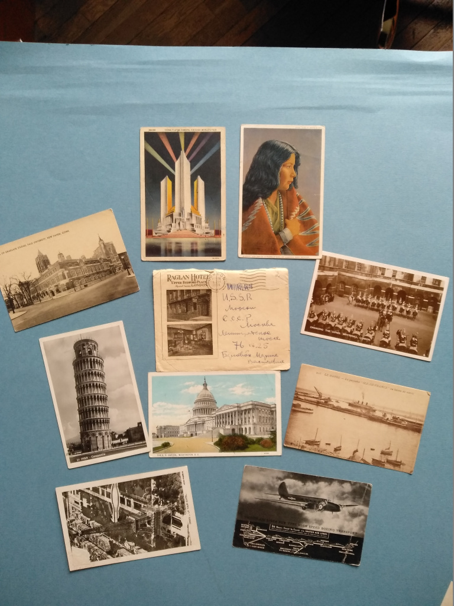
Открытки из фонда Георгия Бериева. 1934–1966 г. Главархив Москвы
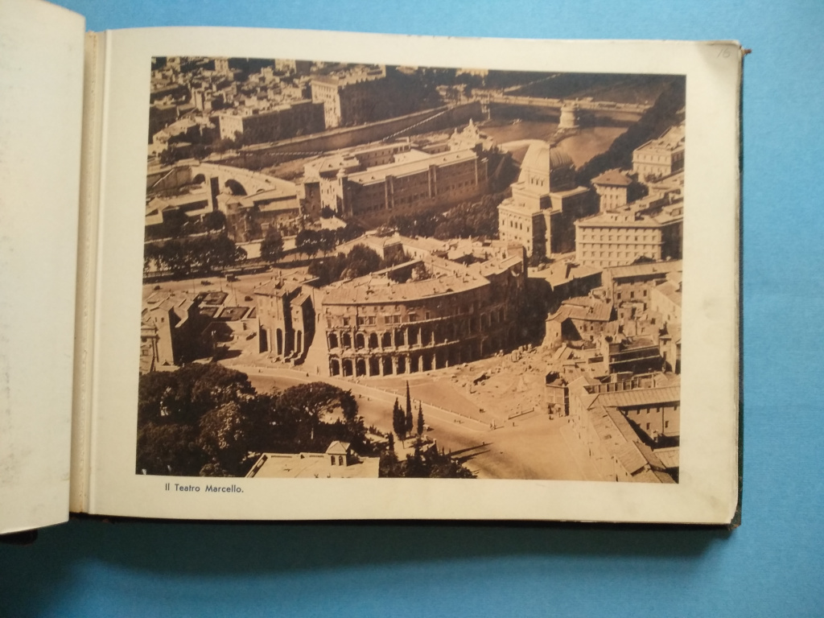
Из альбома с видами пейзажей и достопримечательностей Рима. 1933 г. Главархив Москвы
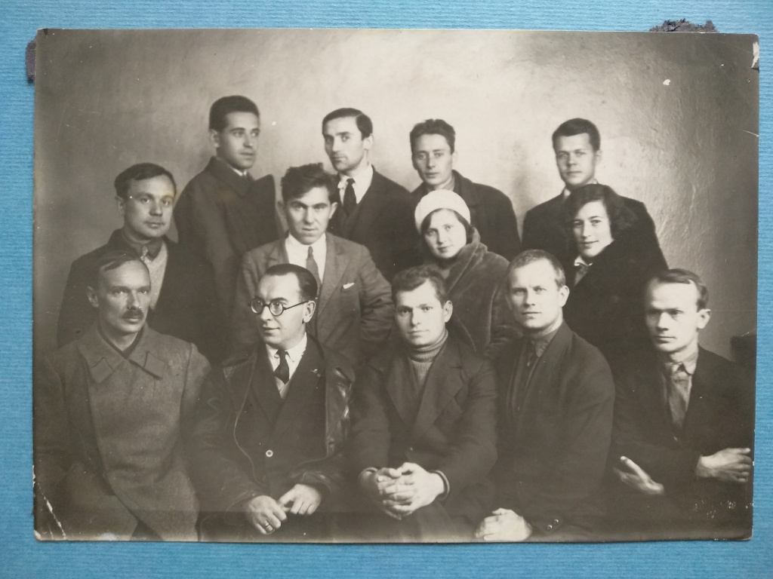
Морская бригада ЦКБ завода 39. 1933 г. Главархив Москвы
С материалами личного фонда авиастроителя Георгия Бериева горожане могут познакомиться в Главархиве по адресу: Профсоюзная улица, дом 82, корпус 1. Читальный зал открыт по понедельникам с 9:30 до 16:30, по вторникам и четвергам – с 12:00 до 20:00, по пятницам – с 9:30 до 15:00.

Адрес страницы: http://mosarchive.mos.ru/presscenter/news/detail/11774959.html
ГБУ "Мосархив"

